Ведомость
Формат | Обозначения |  | Наименование |  | Кол-во |  | Примечания
А4 | 008.Д.2011.02.11.ПЗ |  | Пояснительная записка |  | 72
СD | 008 Д.2011.02.11.П |  | Презентация |  | 1
 |  |  | Подпись | Дата |  | Ведомость дипломной работы |  | Литера У
Студент |  | А.А. Просин |  | 30.05.11 |  |  |  | Лист 4
Рук. работы |  | Д.П. Посевин |  | 30.05.11 |  |  |  | Листов 1
Зав. кафедрой |  | С.А. Ревин |  |  |  |  |  | Гр. ДИС-06

Аннотация
Дипломная работа на тему «Разработка системы управления заказами интернет-магазина при высокой нагрузке» посвящена проектированию и внедрению данной системы в интернет-магазине косметики Specialshop.ru.
В ходе данной работы была проанализирована соответствующая литература по интернет-маркетингу, рекламе в сети интернет, развитию интернета и контекстной рекламы в РФ и среде разработки PHP5.
После разработки системы была проведена оценка её эффективности, и было выявлено, что внедрение системы является целесообразным, так как в результате удалось сократить временные издержки на различных этапах обработки заказов, автоматизировать учёт и снизить влияние человеческого фактора на процесс обработки.
Данная пояснительная записка содержит 72 страницы и включает 44 иллюстрации, 2 таблицы, 12 использованных источников.

Содержание

Введение 7
1 Актуальность проблемы 8
1.1 Маркетинг в сети интернет 8
1.2 Динамика развития сети интернет 11
1.3 Контекстная реклама 16
2 Основная часть 26
2.1 Предпосылки разработки системы управления заказами 26
2.2 PHP как среда разработки 28
2.3 Постановка задачи 32
2.4 Описание системы 33
3 Оценка экономической эффективности проекта 59
3.1 Определение затрат на разработку проекта 59
3.2 Оценка экономической выгодности использования системы 60
4 Безопасность жизнедеятельности 62
4.1 Санитарно-гигиенические требования при работе с ПЭВМ 62
4.2 Требования к оборудованию рабочих мест 68
Заключение 71
Список источников информации 72

Введение

В настоящее время электронная коммерция становится неотъемлемой частью нашей жизни. Всё больше предпринимателей принимают решение о выходе на новый уровень продаж при помощи создания своего интернет-магазина, который является серьёзным подспорьем в бизнесе, но и требует при этом аккуратности, точности и умение адаптироваться.
В ходе дипломной работы были рассмотрены и проанализированы теоретические аспекты интернет-маркетинга, развитие интернета в России и использование контекстной рекламы как метода продвижения товара.
Целью дипломной работы является разработка системы управления заказами для интернет-магазина Specialshop.ru. Данная разработка является актуальной, так как призвана сократить влияние человеческого фактора на процесс и сроки обработки заказа, повысить качество сервиса и, как следствие, повысить рейтинг магазина. В дипломной работе предлагается реализация внедрения разработанной системы управления заказами и проводится оценка её эффективности.

1 Актуальность проблемы

1.1 Маркетинг в сети интернет

Быстрое распространение и развитие интернета и электронной коммерции стали основой для появления нового направления в современной концепции маркетинга взаимодействия — интернет-маркетинга.
Под термином интернет-маркетинг понимается теория и методология организации маркетинга в гипермедийной среде интернета /1/.
Интернет обладает уникальными характеристиками, значительно отличающимися от характеристик традиционных инструментов маркетинга. Одним из основных свойств среды интернета является ее гипермедийная природа, характеризующаяся высокой эффективностью в представлении и усвоении информации, что значительно повышает возможности маркетинга в усилении взаимосвязи предприятий и потребителей.
Кроме того, роль, выполняемая интернетом, не ограничиваются только коммуникативными функциями, а также включает в себя возможность заключения сделок, совершение покупок и проведение платежей, придавая ему черты глобального электронного рынка. Рисунок 1 иллюстрирует возможности использования интернета в системе маркетинга современного предприятия.

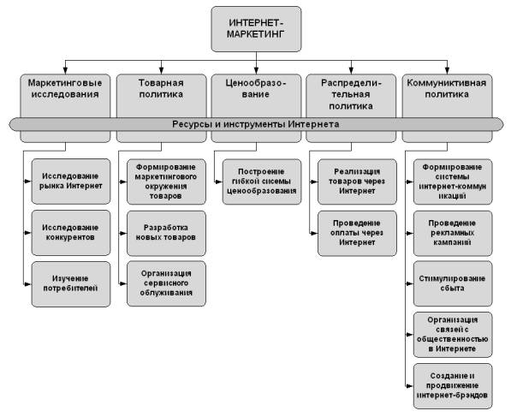
Рисунок 1 – Возможности использования интернета в системе маркетинга

Особенности интернет-маркетинга
Использование интернета привносит новые особенности и преимущества по сравнению с маркетингом, основанном на традиционных технологиях /2/. Вот некоторые из них:
- Переход ключевой роли от производителей к потребителям.
Одним из наиболее фундаментальных качеств, привнесенных интернетом в мир современной коммерции, является переход ключевой роли от производителей к потребителям. Интернет сделал реальностью для компаний возможность привлечь внимание нового клиента всего за десятки секунд, проведенных им перед экраном компьютера. Однако в то же время он дал возможность тому же пользователю за несколько щелчков мыши перейти к любому из конкурентов. В такой ситуации внимание покупателей становится самой большой ценностью, а установленные взаимоотношения с клиентами главным капиталом компаний /3/.
- Глобализация деятельности и снижение транзакционных издержек.
интернет значительно изменяет пространственный и временной масштабы ведения коммерции. Он является глобальным средством коммуникации, не имеющим каких-либо территориальных ограничений, при этом стоимость доступа к информации не зависит от удаленности от нее, в противоположность традиционным средствам, где эта зависимость прямо пропорциональна. Таким образом, электронная коммерция позволяет даже самым мелким поставщикам достигать глобального присутствия и заниматься бизнесом в мировом масштабе. Соответственно, заказчики также получают возможность глобального выбора из всех потенциальных поставщиков, предлагающих требуемые товары или услуги независимо от географического расположения. Расстояние между продавцом и покупателем играет роль лишь с точки зрения транспортных издержек уже на этапе доставки товаров /4/.
Временной масштаб в среде интернета также значительно отличается от обычного. Высокая эффективность коммуникативных свойств интернета обеспечивает возможность сокращения времени на поиск партнеров, принятие решений, осуществление сделок, разработку новой продукции, и т. д. Информация и услуги в интернете доступны круглосуточно. Кроме того, его коммуникативные характеристики обладает высокой гибкостью, позволяющей легко производить изменения представленной информации, и, тем самым, поддерживать ее актуальность без временной задержки и затрат на распространение.
Интернет позволяет полностью автоматизировать процесс обслуживания потенциальных клиентов, без излишних затрат предоставляя им требуемый сервис двадцать четыре часа в сутки, семь дней в неделю и триста шестьдесят пять дней в году.
Интернет не только открывает перед предприятием возможность эффективно организовать обратную связь с потребителем и оперативно изучить текущий спрос, но также гибко менять собственные маркетинговые планы и рекламные проекты в соответствии с непрерывно изменяющейся экономической ситуацией. Названные эффекты также приводят к значительному сокращению транзакционных издержек, то есть издержек, связанных с налаживанием и поддержанием взаимодействия между компанией, ее заказчиками и поставщиками. При этом стоимость коммуникаций, по сравнению с традиционными средствами, становится минимальной, а их функциональность и масштабируемость значительно возрастают.
Эпоха интернет-маркетинга характеризуется следующими отличительными особенностями: глобализация сфер деятельности; окончательный переход ключевой роли от производителей к потребителям; персонализация взаимодействия и переход к маркетингу «один-одному»; снижение транзакционных и трансформационных издержек /5/.

1.2 Динамика развития сети интернет

По данным Фонда Общественное Мнение, осенью 2010 года доля интернет-пользователей среди взрослого населения страны составляет 40% (или 46 млн. человек). При этом к активной части аудитории, выходящей в Сеть хотя бы раз за сутки, можно отнести 32 млн. человек. Два года назад примерно такой же по охвату была месячная интернет-аудитория (31,7 млн.). За квартал (с лета 2010) численность месячной аудитории возросла на 6,4% (Рисунок 2). Рост суточной интернет-аудитории – более существенный (11,5%), что вызвано в том числе и увеличением активности пользователей по сравнению с летним периодом.
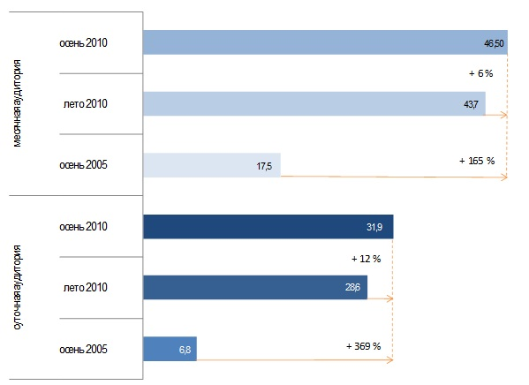
Рисунок 2 - Рост интернет-аудитории, в млн. человек

Летом доля активной аудитории среди всех пользователей интернета снизилась до 65%, но к осени выросла до 69%, что незначительно превышает показатель этой весны (Рисунок 3).
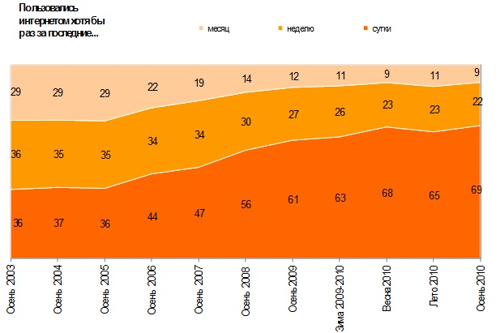
Рисунок 3 - Динамика активности интернет-пользователей, в % от месячной интернет-аудитории

В крупных городах (с населением от 100 тысяч человек и выше) проникновение интернета превышает средние показатели по России (Рисунок 4). В городах с населением от 100 тыс. до 1 млн. человек месячная интернет-аудитория составляет около 45%. В небольших городах и селах интернет распространен еще не так широко, но именно здесь зафиксирован наибольший прирост: за сезон (с лета) интернет-аудитория в городах с населением менее 100 тыс. человек и селах выросла примерно на 10%, а за год – на 28% и 31% соответственно. В крупных городах интернет-аудитория увеличивается медленно: в Москве за год она выросла всего на 9%, в Петербурге рост более существенный – на 18%, но, очевидно, в ближайшее время последует стабилизация, поскольку рост за квартал составил всего 4%. Но, несмотря на очевидный всплеск в региональном распространении интернета, пока каждый шестой интернет-пользователь проживает в одной из двух столиц.
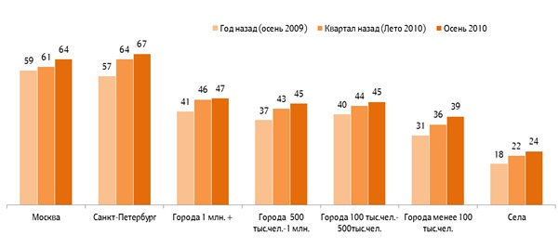
Рисунок 4 – Проникновение интернета в населенные пункты, в % от числа жителей населенного пункта старше 18 лет

В крупных городах и городах-миллионниках, где уровень проникновения интернета уже превышает средний показатель по России, наблюдается процесс «старения» аудитории. Так, доля месячной аудитории в Москве и Санкт-Петербурге среди возрастной группы 45–54 года достигла и даже незначительно превысила долю пользователей в возрасте 25–34 года по России в целом.
Сегодня около 14% (5,9 млн) пользователей «всемирной паутины» можно считать регулярными интернет-покупателями – это те, кто выбирает и заказывает товары через интернет хотя бы раз в месяц. По сравнению с результатами исследования, проведенного весной этого года, доля пользователей, вовлеченных в интернет-торговлю, не изменилась, но абсолютное число их немного увеличилось за счет общего роста численности интернет-аудитории.
Интересно, что количество нынешних интернет-покупателей примерно равно количеству активных интернет-пользователей в 2005 г. За пять лет активная интернет-аудитория выросла более чем на 350%. По мнению П. Лебедева, ожидать аналогичного роста числа интернет-покупателей вряд ли стоит, но возможный тренд внушает оптимизм. Результаты исследования показали, что в тройку популярных категорий товаров, приобретаемых через интернет, помимо уже привычных книг (19%), бытовой техники и электроники (21%), стремительно ворвались одежда и обувь (18%). Это может свидетельствовать о формировании нового слоя покупателей, у которых уже не столь сильно выражена установка на то, что приобретаемый товар обязательно нужно посмотреть, пощупать и проверить до покупки.
В среднем люди, заказывающие товары через интернет, тратят на покупки в Сети чуть более двух тысяч рублей в месяц. По сравнению с данными за март 2010 г. эта сумма уменьшилась более чем на 700 рублей. Общий месячный объем рынка интернет-продаж в августе составил около 14 млрд. рублей, что примерно на 2 млрд. рублей меньше по сравнению с мартом 2010 года. Подобные изменения вызваны традиционным летним спадом покупательской и интернет-активности. Дальнейшая динамика развития рынка интернет-торговли видится позитивной. Как всякая развивающаяся отрасль, сфера интернет-торговли не лишена своих точек напряжения. Однако их следует рассматривать не как барьеры, но как потенциальные векторы для развития отрасли.
Проведенное исследование показало, что в тройку наиболее популярных магазинов входят Ozon.ru, «Утконос» и Exist.ru - их называет примерно каждый десятый респондент из числа давших содержательный ответ на соответствующий открытый вопрос. В то же время более половины интернет-покупателей не смогли вспомнить названия интернет-магазинов, в которых они совершали покупки. Таким образом, очевидно, существует огромный потенциал в нише позиционирования и брендирования интернет-магазинов.
Три четверти (75%) вовлеченных в интернет-торговлю платят за покупки наличными при получении, остальные используют иные способы оплаты, подразумевающие, как правило, оплату до получения товара. Самый популярный из таких способов – банковская карта (9%). интернет-магазин все еще выполняет функцию удобной витрины с возможностью заказа товара. Как массовая площадка для осуществления транзакций и платежей за товары интернет пока не воспринимается.
В то же время исследование показало, что барьеры, связанные с недоверием к интернет-магазинам и опасениями возможной недоставки товара, оказываются все менее и менее значимыми – о них упомянули лишь 17% интернет-пользователей, которым не приходилось покупать или заказывать товары в Сети. Основной причиной отказа от покупок через интернет является отсутствие интереса, необходимости в этом (38%). Почти каждый десятый пользователь интернета, не делающий онлайн-покупок, в качестве причины этого называет желание ходить по обычным магазинам /6/.

1.3 Контекстная реклама

Контекстная реклама – это одна из разновидностей интернет-рекламы, которая показывается в поисковых системах и на веб-страницах. Она отличается от обычной интернет-рекламы тем, что её содержание зависит от поискового запроса пользователя (поисковая реклама) или от тематики страницы, на которой демонстрируется (тематическая реклама). Контекстная реклама хороша тем, что привлекает на сайт целевых пользователей – посетителей, заинтересованных в рекламируемом товаре или услуге.
Контекстная реклама хорошо воспринимается аудиторией. По данным Яндекс.Директа на конец лета 2010, каждый день в среднем 14% пользователей, видевших контекстные объявления на поиске Яндекса, переходили по ним. По данным исследования PricewaterhouseCoopers, из всех видов интернет-рекламы контекстная реклама меньше всего раздражает пользователей. В ответ на вопрос «В каком формате вы предпочитаете получать рекламные сообщения онлайн?» 42% опрошенных выбрали контекстную рекламу в результатах поиска. Для сравнения – баннерную рекламу указали лишь 26% респондентов.
Преимущества контекстной рекламы в интернет:
- Целевая аудитория. Рекламное объявление показывается пользователям, которые непосредственно в этот момент времени интересуются данной областью.
- Низкие затраты. Бюджет контекстной рекламы существенно ниже затрат на рекламную кампанию, проводимую на телевидении или через СМИ. Стоимость показа одного ролика на телевидении будет выше бюджета месячной контекстной рекламы.
- Скорость запуска рекламы. Запуск контекстной рекламы проводится в кратчайшие сроки, что выгодно отличает её от обычных видов рекламы.
- Управляемость. Быстрое и удобное управление объявлениями, возможность практически мгновенно поменять текст объявления, настроить рекламу на показ в различных регионах и показывать в определенные временные интервалы, просчитать количество показов рекламного объявления, количество переходов по объявлению и среднее количество клиентов, заинтересованных в предложении.
Развитие интернет-рекламы
Спрос на интернет-рекламу быстро растёт. С 2007 года доля интернет-рекламы на российском рекламном рынке увеличилась почти вдвое. По оценке Ассоциации коммуникационных агентств России (АКАР), в первой половине 2010 года в России на интернет-рекламу приходилось 10,7% всех рекламных бюджетов — это 9,4 млрд рублей без учёта НДС (Рисунок 5).

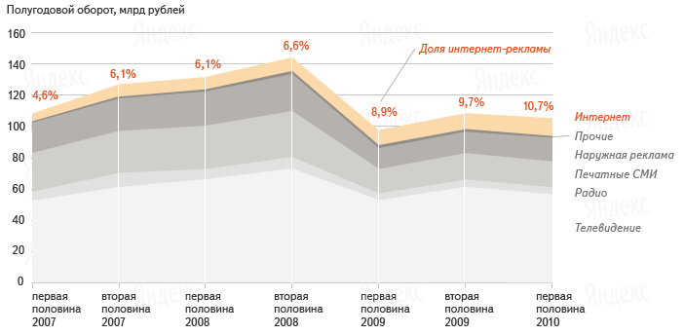
Рисунок 5 - Распределение рекламного рынка России по средствам распространения

Постоянный рост интернет-рекламы не прервался даже во время финансового кризиса, когда бюджеты многих рекламодателей значительно сократились. По данным АКАР, в кризисный 2009 год весь рекламный рынок России сжался на 26%, и в то же время оборот интернет-рекламы, наоборот, вырос на 8% – от «продающей» рекламы компании отказывались в последнюю очередь. По итогам первого полугодия 2010 года темпы роста интернет-рекламы оказались ещё выше – по сравнению с первым полугодием 2009 оборот в этом сегменте увеличился на 33%.
В 2008 году интернет-реклама в России обогнала по объёму рекламу на радио и вплотную приблизилась к наружной. В странах с более глубоким проникновением интернета — например, в Великобритании, где интернетом пользуются 76% населения,— интернет-реклама обогнала радио ещё в 2004 году, а наружную — в 2005-м. В 2009 году оборот интернет-рекламы в Великобритании вплотную приблизился к телевизионной. Можно предполагать, что по мере роста сетевой аудитории в России доля интернет-рекламы на общем рекламном рынке будет продолжать расти.

Объёмы рынка
По оценке АКАР и агентства Mindshare Interaction на первое полугодие 2010, 66–67 % рынка интернет-рекламы занимает контекстная реклама. Остальные 33–34 % приходятся на медийную. С 2007 года доля контекста выросла на 12 процентных пунктов.
Оборот контекстной рекламы в России в первом полугодии 2010, по данным АКАР, составил 6,3 млрд рублей (без учёта НДС). Агентство Mindshare Interaction оценило оборот рынка контекстной рекламы за тот же период в 5,9 млрд рублей (без НДС). Исходя из оценок всего рынка контекста, сделанных АКАР и Mindshare, 75–80% приходится на долю Яндекс.Директа. Оставшуюся часть делят между собой системы «Бегун» и Google AdWords.
Основные тенденции развития рынка:
- Развитие инструментов для новичков.
В контекстной рекламе стабильно велика доля рекламодателей, которые размещают объявления впервые. Постоянный приток новых участников объясняется тем, что контекстная реклама доступна и среднему, и малому бизнесу. Рекламную кампанию в интернете можно провести с бюджетом в несколько сотен рублей, тогда как в других видах рекламы «входной билет» будет стоить десятки тысяч. Чтобы размещать контекстную рекламу, рекламодателю не нужен даже сайт. Все контактные данные можно указать в «виртуальной визитке» – туда попадёт пользователь, перейдя по объявлению. За период с лета 2009 по лето 2010 в одной только системе Яндекс.Директ появилось более 44 тысяч новых рекламодателей.
Специально для новичков, которых становится всё больше и больше, создаются совсем простые инструменты размещения рекламных объявлений. Они позволяют размещать контекстную рекламу, не вникая в её тонкости. Например: в 2009 году в Директе появился «Лёгкий» интерфейс управления рекламными кампаниями. Все основные операции в нём автоматизированы, что позволяет самостоятельно создать объявление менее чем за пятнадцать минут. 86% пользователей «Лёгкого» интерфейса – клиенты со среднемесячным бюджетом менее 3000 рублей.

- Рост профессионализма рекламодателей.
Вместе с ростом рынка увеличивается и число опытных рекламодателей. Поэтому наряду с упрощёнными инструментами развиваются профессиональные инструменты анализа и управления кампаниями. Рекламодатели стали уделять больше внимания оценке эффективности своих рекламных кампаний. Заметно выросла популярность счётчиков, с помощью которых можно в том числе анализировать аудиторию, которая переходит по рекламным объявлениям, и её поведение на сайте. Например, в июне 2010 года с помощью счётчика Яндекс.Метрики рекламодатели анализировали 38% всех переходов пользователей по контекстным объявлениям. Эта доля почти в четыре раза больше, чем три года назад.
Рекламодатели, которые проводят масштабные рекламные кампании – с сотнями ключевых слов и рекламных объявлений – начинают активно пользоваться профессиональными инструментами управления рекламой, например API. В среднем каждый рекламодатель Яндекс.Директа за лето 2010 разместил 19 объявлений, а рекламодатель, использовавший API – 90.
- Рост в регионах.
Наиболее быстрый рост рынка контекстной рекламы – в регионах (Рисунок 6). За три года (с июня 2007 по июнь 2010) доля российских регионов в общем объёме переходов по объявлениям Яндекс.Директа выросла в полтора раза – с 28% до 43%.

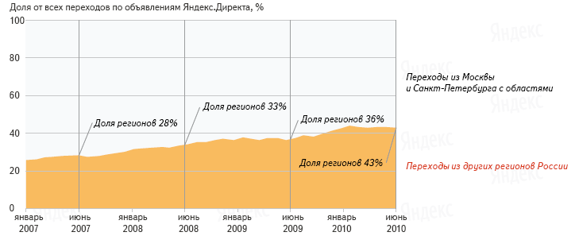
Рисунок 6 - Рост контекстной рекламы в регионах

- Развитие мобильной контекстной рекламы.
Происходит активное развитие контекстной рекламы в мобильном интернете. По оценке TNS, с июня 2008 по июнь 2010 года количество пользователей мобильного интернета в крупных городах России выросло на треть – до 9,2 млн человек. Популярность мобильной контекстной рекламы в Яндекс.Директе за тот же период выросла ещё сильнее. Доля переходов с мобильных устройств в Яндекс.Директе возросла с 0,29% до 3% от всех переходов по рекламным объявлениям на поиске Яндекса.
Средний CTR объявлений в мобильном поиске Яндекса на 40% выше, чем у объявлений на веб-поиске. Это связано с тем, что пользователи мобильного поиска чаще готовы принимать решение на ходу и не могут тратить много времени на размышления и выбор. Например, осенью 2009 года у пользователей мобильного поиска Яндекса появилась возможность быстро связаться с рекламодателем, кликнув по ссылке «Позвонить» в рекламном объявлении. Свой телефон рекламодатель указывает в виртуальной визитке. Переход по ссылке оплачивается по цене клика.
По оценке аналитиков инвестиционного банка Morgan Stanley, мировая аудитория мобильного интернета растёт гораздо более высокими темпами, чем когда-либо росла аудитория проводного интернета. Уже в 2014 году пользователей мобильного интернета может стать больше, чем пользователей проводного.
- Интеграция контекстной рекламы с геоинформационными сервисами.
Контекстная реклама становится частью геоинформационных сервисов и может показываться в соответствии с географическим контекстом – местонахождением пользователя или заданным районом поиска. В частности, когда пользователь ищет товары и услуги в определённом районе города, прямо на карте он может увидеть контекстные объявления, соответствующие теме запроса.
Геоинформационные сервисы – одни из самых востребованных и быстро растущих в интернете. В июне 2010 года поиском организаций на сервисе Яндекс.Карты воспользовались почти 4 млн посетителей – треть от всех пользователей сервиса.
- Размер и структура аудитории контекстной рекламы Яндекс.Директа.
Каждый день рекламные объявления, размещённые в системе Яндекс.Директ (Рисунок 7), видят более 21 млн пользователей. Это посетители сервисов Яндекса, а также Рекламной сети Яндекса (РСЯ). РСЯ — это сайты, на страницах которых размещаются контекстные объявления Яндекс.Директа. По данным на лето 2010, в среднем за день сайты РСЯ посещают 18,5 млн пользователей.

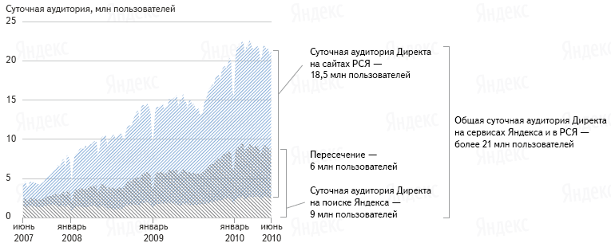
Рисунок 7 - Среднесуточная аудитория Яндекс.Директа

По данным Яндекс.Метрики, в июне 2010 года пользователи, пришедшие на сайт рекламодателя из поиска Яндекса, просматривали на сайте в среднем 6,2 страницы, а из РСЯ – 5,7. Конверсия пользователей из поиска была на 15% выше, чем конверсия пользователей из РСЯ. При этом для рекламодателя привлечение клиентов через РСЯ обходится дешевле – стоимость одного перехода с сайтов рекламной сети летом 2010 года была почти вдвое ниже, чем плата за один переход из поиска.
- География контекстной рекламы Яндекс.Директа.
- Аудитория.
Около 57% всех переходов по рекламным объявлениям Яндекс.Директа совершают пользователи из Москвы, Санкт-Петербурга и их областей.
Жители столиц больше пользуются интернетом, чаще в нём ищут и задают больше запросов, по которым размещены рекламные объявления (Рисунок 8). В июне 2010 года контекстную рекламу в результатах поиска Яндекса видели более 76% пользователей из Москвы и Санкт-Петербурга. Среди пользователей Яндекса из регионов доля видевших рекламу – около 64%. Пользователи из Москвы и Санкт-Петербурга уже привыкли обращать внимание на контекстную рекламу. Они ей доверяют. Средний CTR объявлений у аудитории из столиц в полтора раза выше, чем у аудитории из регионов.
Потенциал для роста региональной аудитории огромен – по числу пользователей интернета регионы в 2,8 раза превосходят столицы. В то же время доля переходов пользователей из регионов пока составляет меньше половины всех переходов по рекламным объявлениям Яндекс.Директа – около 43%.
Размещая контекстную рекламу, рекламодатель может выделить из всей аудитории часть, удовлетворяющую определённым критериям, и показывать рекламу именно ей. Механизм, который позволяет это сделать, называется «таргетинг», от англ. target – цель.
  - Временной таргетинг – показ рекламы только в определённые дни (таргетинг по дням недели) или определённые часы.
  - Географический таргетинг (геотаргетинг) – показ рекламы пользователям из определённых городов или географических регионов (например, только москвичам или жителям Сибири).
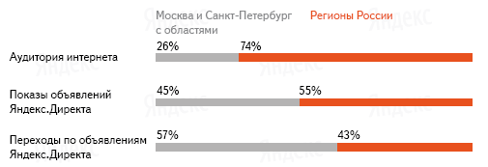
Рисунок 8 - Резервы роста аудитории контекстной рекламы в регионах

- Рекламодатели.
Как и большинство пользователей, которые переходят по контекстной рекламе, основная часть рекламодателей контекста – из Москвы и Петербурга (Рисунок 9). На них же приходится и основная масса рекламных бюджетов. Впрочем, рекламодатель, который находится в Москве или Петербурге, может заказывать и оплачивать рекламу по всей России и миру, поэтому не все бюджеты столичных рекламодателей обязательно тратятся на рекламу в столицах.
Регионы быстро навёрстывают отставание – с июня 2009 по июнь 2010 года число региональных рекламодателей увеличилось на 80%, а их доля среди всех рекламодателей из России выросла с 25% до 30%.
В регионах России конкуренция за аудиторию контекстной рекламы пока значительно ниже, чем в столицах. В среднем по регионам на тысячу человек аудитории приходится всего 3,3 рекламодателя, в то время как в Москве и Петербурге – более девяти. Потенциально рекламодателей может быть гораздо больше: в среднем по регионам на тысячу человек населения приходится 65 зарегистрированных юридических лиц и индивидуальных предпринимателей, а в столицах – около ста. Вследствие низкой конкуренции летом 2010 привлечение одного посетителя из регионов обходилось рекламодателям в два с половиной раза дешевле, чем привлечение одного посетителя из столиц /7/.

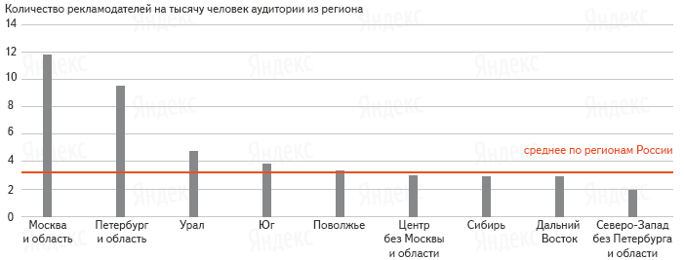
Рисунок 9 - Конкуренция за аудиторию между рекламодателями в регионах России

2 Основная часть

2.1 Предпосылки разработки системы управления заказами

Со временем все больше предпринимателей и компаний обращают свое внимание на создание интернет-магазина и использование его в своей деятельности, благодаря ряду присущих ему возможностей. В отличие от корпоративного сайта или сайта-каталога, созданный интернет-магазин не только предоставляет возможность публикации информации о товарах или услугах, но и предоставляет возможность посетителю их заказать в режиме онлайн. При этом удаленность покупателя от продавца имеет второстепенное значение, так как информация о продуктах и услугах, находящихся на другом конце мира, может быть найдена в кратчайшие сроки и представлена в удобном виде. Использование интернет-магазина для торговли, существенно упрощает и ускоряет развитие торговых сетей за счет сокращения издержек компаний /8/. В частности, для начала работы нет необходимости арендовать масштабные торгово-выставочные площади под салон или магазин, содержать значительный штат управляющего персонала.
Основные преимущества интернет-магазина:
- Снижение складских затрат (работа с надёжными «just in time» поставщиками).
Нет необходимости держать весь товар на складе – при этом обязательно иметь достаточное количество надежных поставщиков, работающих по принципу «just in time» – «точно вовремя», что даст возможность доставить товар в минимальные согласованные сроки.
- Отсутствие затрат на аренду торгового зала и торгового персонала.
Не нужно держать специальное помещение для продажи товаров или услуг – значит, можно существенно сэкономить на витринах, стеллажах и прилавках, арендной плате и коммунальных услугах. При этом однозначно неправильно экономить на качестве дизайна сайта для интернет-магазина, поскольку визуальная составляющая и собственно вид веб-страниц заменяет покупателям и витрины, и стеллажи. Не экономьте на дизайне – это может стать значительным конкурентным преимуществом интернет-магазина.
- Удобство в управлении.
Свободный выбор местонахождения продавца. Поскольку интернет-магазин представляет собой онлайновую точку продаж в виртуальном пространстве, ею можно управлять из любого уголка земного шара, где имеется быстрый и бесперебойный доступ в интернет.
- Расширение географии бизнеса.
Интернет-магазин предоставляет уникальную возможность расширения географии бизнеса – вплоть до глобального масштаба. Действительно, для совершения покупки в «классическом», оффлайновом магазине до него вначале необходимо физически добраться, пусть даже он находится с Вами на одной улице, а в виртуальном пространстве Всемирной паутины весь мир находится на мониторе Вашего компьютера, и для покупки не придется даже надеть тапочки. А сделать англо-, немецко- или испаноязычную версию интернет-магазина – вообще не проблема /9/.
Централизованная система управления заказами для интернет-магазина позволяет упростить схему обработки заказов, поступающих в интернет-магазин, исключает влияние человеческого фактора на процесс и сроки обработки заказа и доставки товара покупателю. Вся история прохождения заказа от момента оформления до получения товара покупателем абсолютно прозрачна.
Разрабатываемая система предназначена для управления процессом обработки заказов поступивших через интернет-магазин заказчика. Система должна позволять пользователям отслеживать состояние заказов, контролировать время выполнения операций по отгрузке товаров, контролировать своевременное поступление денежных средств от клиентов, анализировать количество продаж и финансовые результаты работы интернет-магазина.

2.2 PHP как среда разработки

Personal Home Page Tools (PHP: Hypertext Preprocessor – PHP: Процессор Гипертекста) – скриптовый язык программирования общего назначения, интенсивно применяющийся для разработки веб-приложений. В настоящее время поддерживается подавляющим большинством хостинг-провайдеров и является одним из лидеров среди языков программирования, применяющихся для создания динамических веб-сайтов.
Ключевые особенности PHP:
- простота;
- эффективность;
- гибкость;
- традиционность;
- безопасность.

Эффективность.
Эффективность является исключительно важным фактором при программировании для многопользовательских сред, к числу которых относится и веб.
Очень важное преимущество PHP заключается в его ядре. Ядро PHP не является ни компилятором, ни интерпретатором. Он является транслирующим интерпретатором. Такое устройство ядра PHP позволяет обрабатывать сценарии с достаточно высокой скоростью.
По некоторым оценкам, большинство PHP-сценариев (особенно не очень больших размеров) обрабатываются быстрее аналогичных им программ, написанных на Perl. Однако, чтобы не делали разработчики PHP, откомпилированные исполняемые файлы будут работать значительно быстрее – в десятки, а иногда и в сотни раз. Но производительность PHP вполне достаточна для создания вполне серьезных веб-приложений.

Гибкость.
Поскольку РНР является встраиваемым (embedded) языком, он отличается исключительной гибкостью по отношению к потребностям разработчика. Хотя РНР обычно рекомендуется использовать в сочетании с HTML, он с таким же успехом интегрируется и в JavaScript, WML, XML и другие языки. Кроме того, хорошо структурированные приложения РНР легко расширяются по мере необходимости (впрочем, это относится ко всем основным языкам программирования).
Нет проблем и с зависимостью от браузеров, поскольку перед отправкой клиенту сценарии РНР полностью компилируются на стороне сервера. В сущности, сценарии РНР могут передаваться любым устройствам с браузерами, включая сотовые телефоны, электронные записные книжки, пейджеры и портативные компьютеры, не говоря уже о традиционных ПК. Программисты, занимающиеся вспомогательными утилитами, могут запускать РНР в режиме командной строки.
Поскольку РНР не содержит кода, ориентированного на конкретный веб-сервер, пользователи не ограничиваются определенными серверами (возможно, незнакомыми для них). Apache, Microsoft IIS, Netscape Enterprise Server, Stronghold и Zeus – РНР работает на всех перечисленных серверах. Поскольку эти серверы работают на разных платформах, РНР в целом является платформенно-независимым языком и существует на таких платформах, как UNIX, Solaris, FreeBSD и Windows 95/98/NT/2000/XP/2003 /10/.
Наконец, средства РНР позволяют программисту работать с внешними компонентами, такими как Enterprise Java Beans или СОМ-объекты Win32. Благодаря этим новым возможностям РНР занимает достойное место среди современных технологий и обеспечивает масштабирование проектов до необходимых пределов.

Традиционность.
Язык РНР будет казаться знакомым программистам, работающим в разных областях. Многие конструкции языка позаимствованы из C++, Perl.
Код РНР очень похож на тот, который встречается в типичных программах на С++ или Pascal. Это заметно снижает начальные усилия при изучении РНР. PHP – язык, сочетающий достоинства Perl и С++ и специально нацеленный на работу в интернете, язык с универсальным (правда, за некоторыми оговорками) и ясным синтаксисом.
И хотя PHP является довольно молодым языком, он обрел такую популярность среди веб-программистов, что на данный момент является чуть ли не самым популярным языком для создания веб-приложений (скриптов).
Простота.
Сценарий РНР может состоять из 10000 строк или из одной строки – все зависит от специфики вашей задачи. Вам не придется подгружать библиотеки, указывать специальные параметры компиляции или что-нибудь в этом роде. Механизм РНР просто начинает выполнять код после первой экранирующей последовательности и продолжает выполнение до того момента, когда он встретит парную экранирующую последовательность. Если код имеет правильный синтаксис, он исполняется в точности так, как указал программист.
PHP – язык, который может быть встроен непосредственно в html – код страниц, которые, в свою очередь будут корректно обрабатываться PHP – интерпретатором. Мы можем использовать PHP для написания CGI – сценариев и избавиться от множества неудобных операторов вывода текста. Мы можем привлекать PHP для формирования HTML-документов, избавившись от множества вызовов внешних сценариев /11/.
Большое разнообразие функций PHP избавят вас от написания многострочных пользовательских функций на C++ или Pascal .
Безопасность.
РНР предоставляет в распоряжение разработчиков и администраторов гибкие и эффективные средства безопасности, которые условно делятся на две категории: средства системного уровня и средства уровня приложения.
- Средства безопасности системного уровня.
В РНР реализованы механизмы безопасности, находящиеся под управлением администраторов; при правильной настройке РНР это обеспечивает максимальную свободу действий и безопасность. РНР может работать в так называемом безопасном режиме (safe mode), который ограничивает возможности применения РНР пользователями по ряду важных показателей. Например, можно ограничить максимальное время выполнения и использование памяти (неконтролируемый расход памяти отрицательно влияет на быстродействие сервера). По аналогии с cgi-bin администратор также может устанавливать ограничения на каталоги, в которых пользователь может просматривать и исполнять сценарии РНР, а также использовать сценарии РНР для просмотра конфиденциальной информации на сервере (например, файла passwd).
- Средства безопасности уровня приложения.
В стандартный набор функций РНР входит ряд надежных механизмов шифрования. РНР также совместим с многими приложениями независимых фирм, что позволяет легко интегрировать его с защищенными технологиями электронной коммерции (e-commerce). Другое преимущество заключается в том, что исходный текст сценариев РНР нельзя просмотреть в браузере, поскольку сценарий компилируется до его отправки по запросу пользователя. Реализация РНР на стороне сервера предотвращает похищение нетривиальных сценариев пользователями, знаний которых хватает хотя бы для выполнения команды View Source.

2.3 Постановка задачи

В ходе дипломной работы необходимо разработать централизованную систему управления заказами для интернет-магазина specialshop.ru. Предназначение системы – автоматизация учёта и обработки поступающих заявок, генерация различного вида отчётов, сокращение временных издержек на перенос информации в существующую систему бухгалтерского учёта.
Предъявляемые требования к системе:
- хранение истории операций;
- формирование отчётности;
- интеграция с 1С.
Входными параметрами для системы являются:
- информация о клиенте;
- полная информация обо всём актуальном ассортименте товарных позиций;
- перечень заказанных товаров;
- информация о текущем наличии товара на складе.
Выходными параметрами для системы являются:
  - управленческие отчёты;
  - структурированная финансовая информация.

2.4 Описание системы

Разработанная система управления заказами состоит из нескольких связанных между собой форм. Они предоставляют рядовому пользователю возможность удобной обработки заказа, а руководителю – получения управленческих и финансовых отчётов по текущим и проведённым операциям. Последовательно рассмотрим процесс работы в системе, общая структура которой представлена на рисунке 10.
secondaryform.php

mainform.php
add.php
brands.php
couriers.php
tovar.php
login.php
clients.php
client.php

Рисунок 10 - Внутреннее строение системы

Страница авторизации (login.php)
При первом переходе на главную страницу системы пользователь попадает на страницу авторизации, где ему предстоит ввести свои логин и пароль в соответствующие поля формы (Рисунок 11).

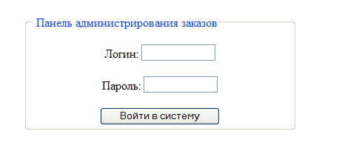
Рисунок 11 - Форма авторизации пользователя

Данная форма предназначена для контроля от несанкционированного доступа в систему. После нажатия кнопки «Войти в систему» осуществляется поиск введённой пары логин – пароль в базе данных. В случае успеха создаётся переменная сессии – идентификатор пользователя в системе. После получения переменной пользователь автоматически переадресуется на главную страницу системы со списком заказов и может приступать к работе. Если же по каким-либо причинам искомые логин и пароль в базе данных не обнаружены, то пользователю выводится сообщение об ошибке авторизации и предлагается вновь попробовать ввести персональные данные.
Регистрация новых пользователей в системе доступна только через специальный интерфейс в панели администратора сайта (Рисунок 12). Также данный интерфейс позволяет руководителю изменять данные уже существующих пользователей и отключать возможность авторизации выбранным пользователям. Полное удаление пользователей из системы не предусмотрено, так как каждый пришедший на обработку заказ жёстко закрепляется за определённым пользователем.

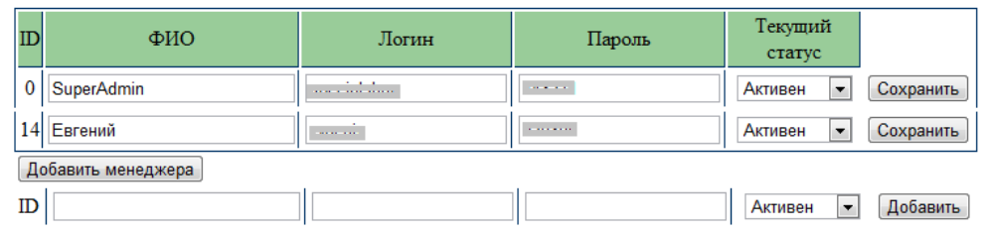
Рисунок 12 – Интерфейс добавления пользователей

Главная форма системы (mainform.php)
После прохождения авторизации пользователь попадает на основную страницу системы, сюда стекается практически вся информация об оперативном состоянии работ. Именно с главной страницы как и пользователь так и руководитель начинает текущие операции (Рисунок 13).
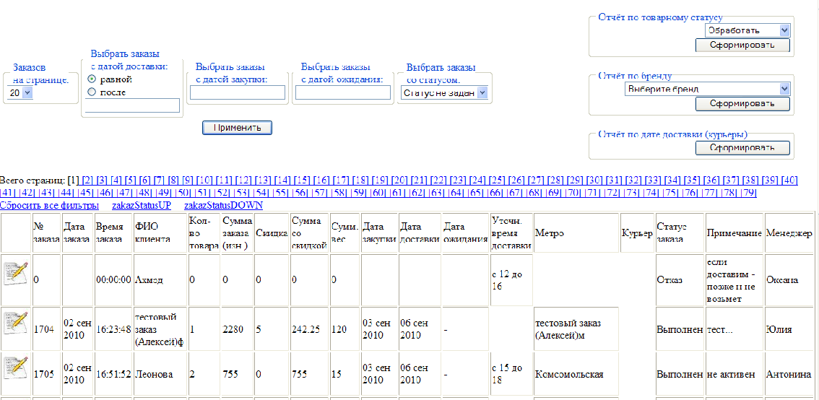
Рисунок 13 - Главный интерфейс системы

Здесь сосредоточен практически весь основной функционал:
- сжатая информация о всех заказах;
- система фильтров;
- сортировка и навигация;
- элементы управления отчётами.

Подробнее рассмотрим вышеперечисленные элементы.

Сжатая информация о всех заказах
Основную часть главной страницы системы занимает список заказов, отсортированный по дате поступления. В частности для однозначного определения заказа и поверхностной проверки состояния его обработки выводятся следующие данные:
- № заказа – автоматически присваивается заявке при поступлении в систему.
- Дата заказа – текущая дата на момент поступления заявки.
- Время заказа – точное время поступления заявки.
- ФИО клиента – информация, указанная покупателем при оформлении заказа для обратной связи.
- Количество товара – до обработки заявки состоит из суммы заказанных товаров, в процессе обработки заказа пользователем значение данного поля проходит корректировку с учётом наличия интересуемых товарных позиций на складе.
- Сумма заказа – на момент поступления хранит полную стоимость всей заказанной корзины товаров без учёта общей скидки на заказ или отдельные товары (за исключением товаров, купленных по бонусной системе).
- Скидка – процент базовой скидки на весь заказ.
- Сумма – итоговая стоимость заказа с учётом общей скидки на заказ и индивидуальных товарных скидок.
- Суммарный вес – примерная масса заказа, поле несёт информацию для курьерских служб, при этом сам алгоритм подсчёта носит экспериментальный характер, так как отсутствует стандартизированная база товарного веса.
- Дата закупки – в случае нехватки искомых товарных позиций на складе происходит диалог с поставщиком, по результатам которого заказ может либо быть переоформлен, либо получить отказ, либо перейти в статус ожидания до первой указанной даты закупки у соответствующей товарной позиции.
- Дата доставки – дата доставки готового заказа покупателю.
- Дата ожидания – дата появления в наличии ближайшей из ожидаемых товарных позиций.
- Уточнённое время доставки – уточнённый в диалоге с покупателем временной диапазон доставки заказанных товаров.
- Метро – ближайшая к покупателю станция метро, указывается покупателем при оформлении заказа.
- Курьер – выбранный пользователем системы курьер для доставки заказа.
- Статус заказа – оперативный статус всего заказа, автоматически проставляется системой исходя из минимальных статусов соответствующих товарных позиций.
- Примечание – внутренняя информация о всём заказе, указанная пользователем.
- Менеджер – ответственный за заказ пользователь системы, автоматически проставляется при первичной обработке заказа исходя из персонального идентификатора пользователя в системе.
Каждая строка в таблице, соответствующая определённому заказу, начинается с пиктограммы, нажав на которую пользователь перейдёт на страницу с детальной информацией о выбранном заказе (форма развёрнутого заказа будет рассмотрена в дальнейшем). Также главная страница системы автоматически обновляется с заданной периодичностью, чтобы пользователи смогли своевременно заметить поступающие заказы.
Система фильтров
В ходе работы пользователю нередко приходится возвращаться к ранним заказам. Для удобного поиска заказов по определённым критериям в системе реализована группа фильтров (Рисунок 14), позволяющих выполнять сортировку и быстро переходить к обработке интересуемых заказов.
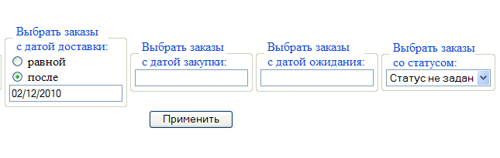
Рисунок 14 - Фильтры
Таким образом, пользователь освобождается от необходимости запоминать номера заказов, ему лишь нужно вспомнить основные характеристики искомых заявок (статус, дату закупки и т.п.). Созданный комплекс фильтров предполагает многоуровневую иерархическую структуру. Иными словами каждый последующий фильтр будет применяться не ко всему списку заказов, а уже к имеющейся выборке.
Большинство фильтров использует в качестве входящей информации и управляющего параметра дату. Чтобы облегчить и систематизировать ввод временных данных, в систему добавлен календарь (Рисунок 15).
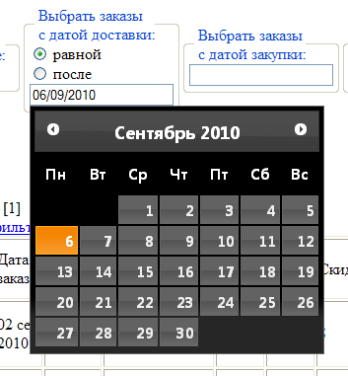
Рисунок 15 – Ввод даты через календарь

Календарь вызывается при одиночном клике в поле ввода соответствующего фильтра, затем при выборе даты одиночным кликом окно календаря автоматически закрывается, оставляя в поле ввода выбранную дату.
Фильтр по дате доставки (Рисунок 16)
Данный фильтр имеет два режима применения – точный и по диапазону, переключение между ними происходит путём проставления флажка в соответствующей ячейке. После выбора даты и режима пользователь нажимает на кнопку «Применить». Если был установлен точный режим поиска, то результатом работы фильтра будут заказы, дата закупки в которых точно равна заданной. При поиске по диапазону итоговая выборка будет основана на заказах с датой закупки не ранее искомой.
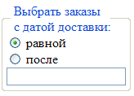
Рисунок 16 – Фильтр по дате доставки

Фильтр по дате закупки (Рисунок 17)
Принцип функционирования данного фильтра аналогичен фильтру по дате доставки, за исключением отсутствия поиска заказов по диапазону. После выбора даты и нажатия кнопки «Применить» система выведет пользователю все заказы, соответствующие заданному критерию даты закупки.
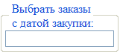
Рисунок 17 – Фильтр по дате закупки

Фильтр по дате ожидания (Рисунок 18)
Принцип функционирования данного фильтра аналогичен фильтру по дате доставки, за исключением отсутствия поиска заказов по диапазону. После выбора даты и нажатия кнопки «Применить» система выведет пользователю все заказы, соответствующие заданному критерию даты ожидания.

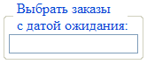
Рисунок 18 – Фильтр по дате ожидания

Фильтр по общему статусу заказа (Рисунок 19)
Данный фильтр реализован в виде ниспадающего списка с возможными статусами заказа. При выборе статуса одиночным кликом запрос отправляется на сервер, и страница перезагружается уже с применённым критерием. Результатом запроса будет список заказов, статус которых в точности равен заданному.

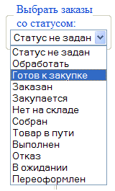
Рисунок 19 – Фильтр по общему статусу заказа

Сортировка и навигация
Чтобы лишний раз не «перегружать» главную страницу информацией в системе реализовано постраничное разбиение списка заказов, связанное с панелью навигации (Рисунок 20). Пользователь может влиять на количество выводимых заказов при помощи основного управляющего параметра – количества заказов на странице. На данный момент этот параметр доступен для изменения в формате ниспадающего списка. Пользователь системы выбирает интересуемое количество заказов на странице, и после автоматической перезагрузки страницы в главной форме будет выводиться уже новое количество заказов, а также произойдёт перерасчёт навигационной панели под новое значение параметра.

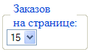
Рисунок 20 – Постраничная навигация

Стоит заметить, что панель навигации динамически пересчитывается, всегда учитывая иерархическую структуру фильтрации, т.е. результатом применения любого фильтра или последовательного применения группы фильтров будет панель навигации для такого количества заказов (разбитых на страницы), которое будет удовлетворять всем условиям уже наложенных фильтров.
Элементы управления отчётами
В системе реализован механизм генерации разноплановых интерактивных отчётов для управленческих нужд (Рисунок 21). Входной информацией для них является сумма параметров заданных фильтрами и, иногда, собственный управляющий параметр (в дальнейшем каждый отчёт будет рассмотрен по отдельности).
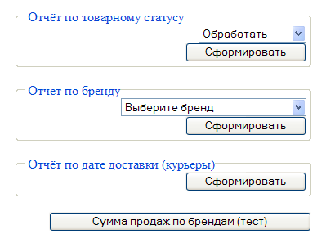
Рисунок 21 – Панель отчётов

Форма развёрнутого заказа (secondaryform.php)
На этой странице сосредоточена максимально полная имеющаяся информация о выбранном заказе (Рисунок 22). При переходе на данную форму в экспериментальном режиме работает алгоритм автоматической блокировки, который защищает заказ от изменений, если с данным заказом уже работает кто-либо из пользователей системы. Данный алгоритм основан на использовании механизма сессий.
Окно содержит следующие ключевые элементы:
- номер заказа;
- имя менеджера, ответственного за заказ;
- список товаров в заказе;
- упрощённую форму добавления нового товара;
- общую информацию о заказчике;
- логистическую информацию о заказе.
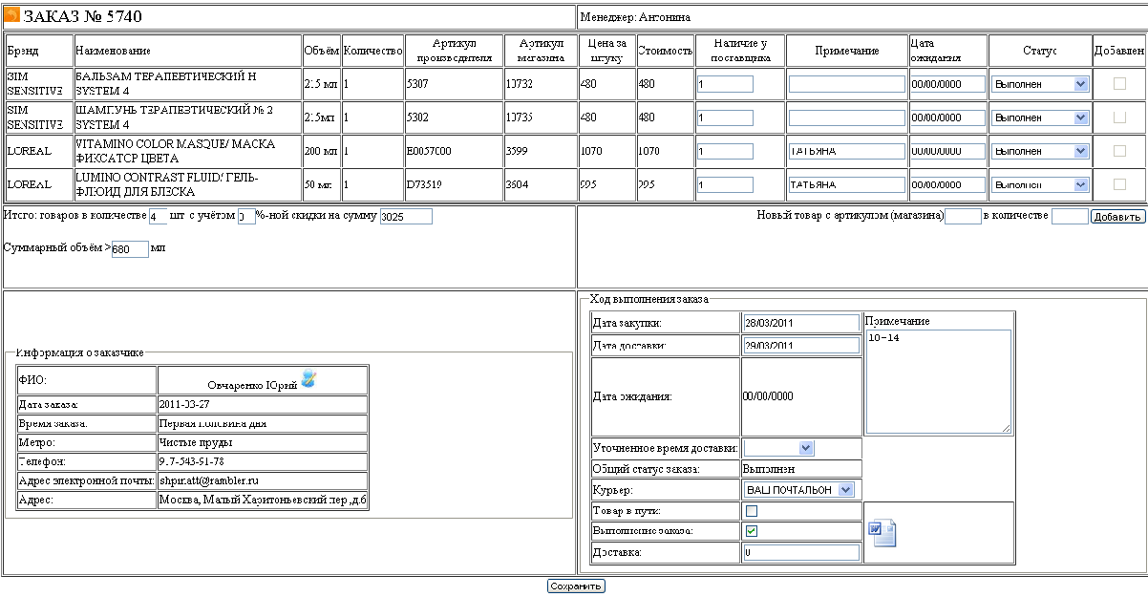
Рисунок 22 – Полная информация о товаре

Далее рассмотрим некоторые из вышеперечисленных элементов.
Список товаров в заказе
Основную часть окна развёрнутого заказа составляет перечисление заказанных товарных позиций, представленных в виде таблицы (Рисунок 23). Информация о каждом заказанном товаре перезаписывается из основной таблицы с товаром на сайте в специально отведённую для этого таблицу, чтобы заказанный товар никак не был связан с имеющимся ассортиментом. Данные меры призваны сократить возможное влияние обновлений характеристик товарного ассортимента на формирование отчётности.

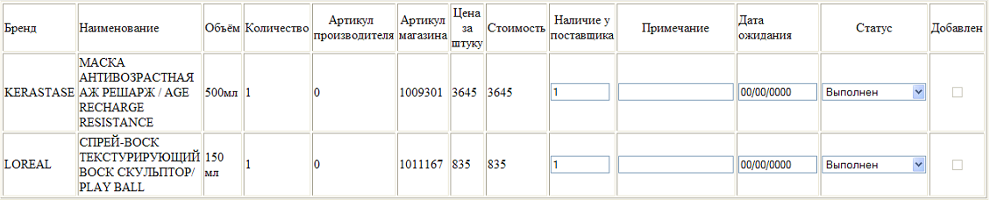
Рисунок 23 – Список товаров в развёрнутом заказе

Выводимые характеристики товара:
- название бренда – автоматически проставляется из основной базы;
- наименование товара – автоматически проставляется из основной базы;
- объём – автоматически проставляется из основной базы;
- количество – задаётся покупателем в заказе;
- артикул производителя – автоматически проставляется из основной базы;
- артикул магазина – автоматически проставляется из основной базы;
- цена за единицу – автоматически проставляется из основной базы;
- общая стоимость – рассчитывается на основе количества данного товара, цены за единицу и скидки;
- наличие у поставщика - устанавливается менеджером после уточнения количества у поставщика на складе, после проставления это поле становится основой для подсчёта общего количества товаров в заказе;
- примечание – индивидуальное примечание для товара, пользователь вписывает информацию о поставщике, товаре-заменителе и др.;
- дата ожидания - проставляется менеджером по результату диалога с поставщиками, вводится при помощи встроенного календаря, принцип функционирования которого был описан ранее;
- статус - индивидуальный для товара, на основании которого при каждом редактировании заказа срабатывает алгоритм пересчёта общего статуса заказа;
- добавлен - проставляется автоматически у добавленных товаров через упрощённую форму.

Упрощённая форма добавления нового товара
В некоторых случаях может возникнуть необходимость добавить новый товар к уже существующему заказу. Чтобы не переоформлять заказ целиком, в систему встроен упрощённый интерфейс добавления новых товарных позиций (Рисунок 24). Входными параметрами для данной формы являются магазинный артикул товара и его количество. После нажатия на кнопку «Добавить» происходит обновление страницы, и интересуемый товар будет уже внесён в список заказанных. Сумма заказа и полный объём (вес) будут при этом автоматически пересчитаны.

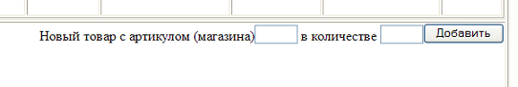
Рисунок 24 – Упрощённый интерфейс добавления товаров в развёрнутом заказе

Общая информация о заказчике
Зачастую возникает необходимость связаться с покупателем для уточнения деталей заказа и информации о доставке, в связи с этим для удобства пользователя системы в один блок собрана основная информация о клиенте, указанная при оформлении заказа (Рисунок 25). Пользователь не может редактировать данные поля, они носят чисто информативный характер. Для просмотра профиля покупателя существует ссылка перехода к клиентской базе (будет рассмотрена в дальнейшем), где хранится детальная информация о заказчике, история его заказов и прочее.

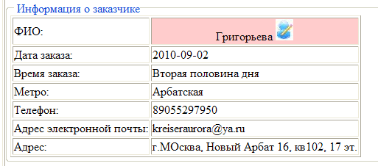
Рисунок 25 – Общая информация о заказчике

Логистическая информация о заказе
Основная оперативная информация о заказе собрана в последний информационный блок на странице развёрнутого (Рисунок 26).
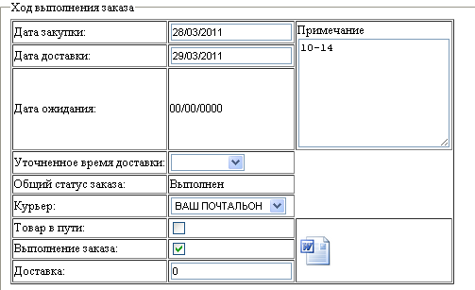
Рисунок 26 – Логистическая информация о заказе

- Дата закупки – проставляется пользователем системы по результатам диалога с поставщиками.
- Дата доставки – проставляется пользователем системы по результатам диалога с заказчиком.
- Дата ожидания – автоматически вычисляется и проставляется системой, исходя из соответствующих дат ожидания актуальных товарных позиций в заказе.
- Уточненное время доставки – проставляется пользователем системы по результатам диалога с заказчиком из ниспадающего списка, значениями которого являются типовые временные промежутки.
- Общий статус заказа – автоматически вычисляется и проставляется системой (минимальный из «товарных» статусов в заказе).
- Курьер – выбирается пользователем из списка.
- Товар в пути – общий переключатель, позволяющий быстро поменять все «товарные» статусы в заказе, стоящие по иерархии ниже, на статус «Товар в пути».
- Выполнение заказа – общий переключатель, позволяющий быстро поменять все актуальные статусы товаров в заказе, стоящие по иерархии ниже, на статус «Выполнен».
- Доставка – по умолчанию значение поля проставляется в зависимости от суммы заказа, но может быть изменено пользователем.
- Примечание – общее примечание по заказу, связанное с доставкой, и уточнением информации по клиенту.
- Генератор шаблона – данный элемент формы вызывает генерацию шаблона документа в формате Microsoft Word определённого вида (Рисунок 27), значения которого динамически подставляются из текущего заказа, и выдаёт файл на сохранение.

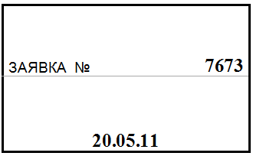
Рисунок 27 – Шаблон номерка в заказе

Форма развёрнутого заказа завершается кнопкой «Сохранить», при нажатии на которую происходит отправка всех заполненных полей на скрипт-обработчик (add.php). Он в свою очередь выполняет запросы к базе данных, и выводит ссылку, перейдя по которой пользователь продолжит работу с системой, вернувшись к исходной странице (главной форме системы или отчёту). Скрипт-обработчик является функциональным ядром системы, выполняющим все основные операции, касающиеся записи в базу данных, перерасчёт внутренних статусов, генерацию файлов импорта в 1С и добавления новых пользователей в систему.

Отчёт по товарному статусу (Tovar.php)
Отчёт предназначен для учёта товарных позиций, объединённых общим статусом, но не обязательно находящихся в одном заказе (Рисунок 28). Он формируется на основе выборки заказов, полученной в результате последовательного применения фильтров и задания ключевого параметра – в данном случае это статус товарной позиции в заказе. Результирующий документ имеет следующие поля:

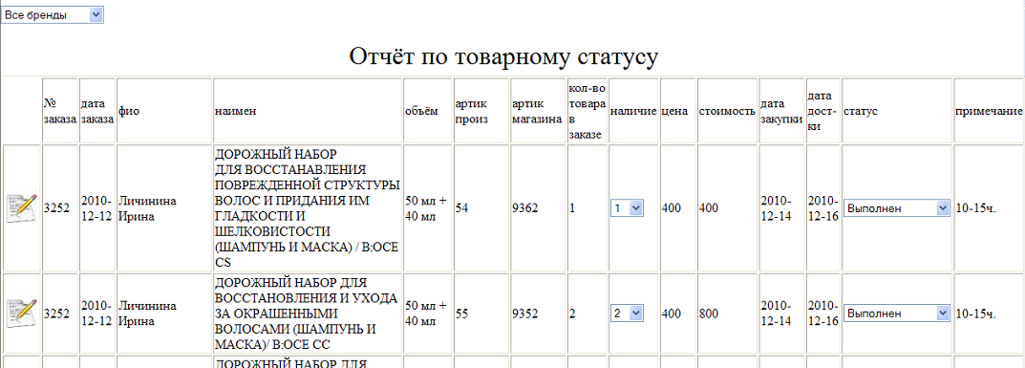
Рисунок 28 – Отчёт по товарному статусу

Отчёт является интерактивным – с помощью него можно изменять параметр «Наличие» и статус товара в заказе. Для удобства работы добавлена возможность группировать товар по принадлежности к тому или иному бренду. В начале каждой строки отчёта есть ссылка, нажав на которую пользователь сможет перейти непосредственно к редактированию заказа, к которому относится выбранный товар. Завершается отчёт итоговой строкой, выводящей суммарное количество товара в отчёте и его стоимость.

Отчёт по бренду (brands.php)
Отчёт предназначен для учёта товарных позиций, объединённых общим брендом, но не обязательно находящихся в одном заказе (Рисунок 29). Он формируется аналогично отчёту по товарному статусу на основе выборки заказов, полученной после последовательного применения фильтров и задания ключевого параметра – в данном случае это интересующий бренд.

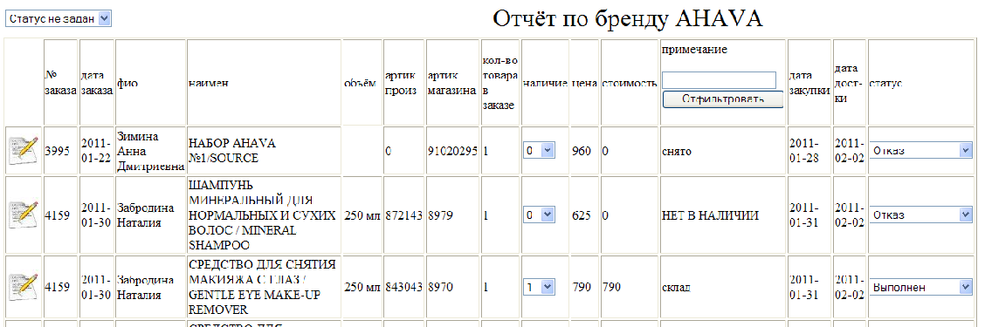
Рисунок 29 - Отчёт по бренду

Отчёт является интерактивным – с помощью него можно изменять параметр «Наличие» и статус товара в заказе. Для удобства работы добавлена возможность группировать товар по принадлежности к тому или иному статусу. Также в отчёт добавлен фильтр по примечанию для поиска интересуемого заказа по заданной информации. В начале каждой строки отчёта есть ссылка, нажав на которую пользователь сможет перейти непосредственно к редактированию заказа, к которому относится выбранный товар. Завершается отчёт итоговой строкой, выводящей суммарное количество товара в отчёте и его стоимость.
Курьерский отчёт по дате доставки(couriers.php)
Отчёт предназначен для учёта курьерской доставки заказов. На основе данного отчёта создаётся (Рисунок 30). Он формируется на основе ключевого параметра – в данном случае это дата доставки.
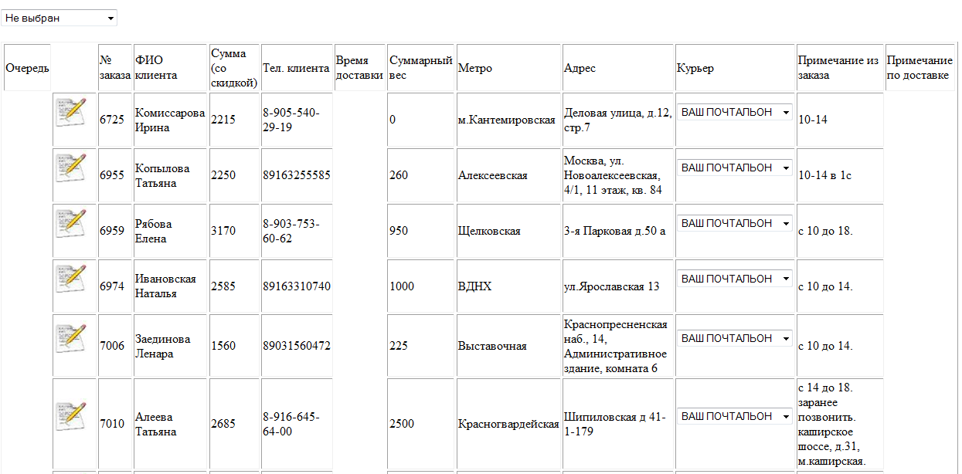
Рисунок 30 – Отчёт по дате доставки

Отчёт является интерактивным и позволяет задавать и редактировать значения поля «Курьер». Также для группировки представленных внутри отчёта заказов добавлен фильтр поля «Курьер» в виде ниспадающего списка.
Клиентская база (clients.php)
- Для учёта и хранения информации о клиентах в системе разработана отдельная клиентская база, связанная с основным модулей системы (Рисунок 31).

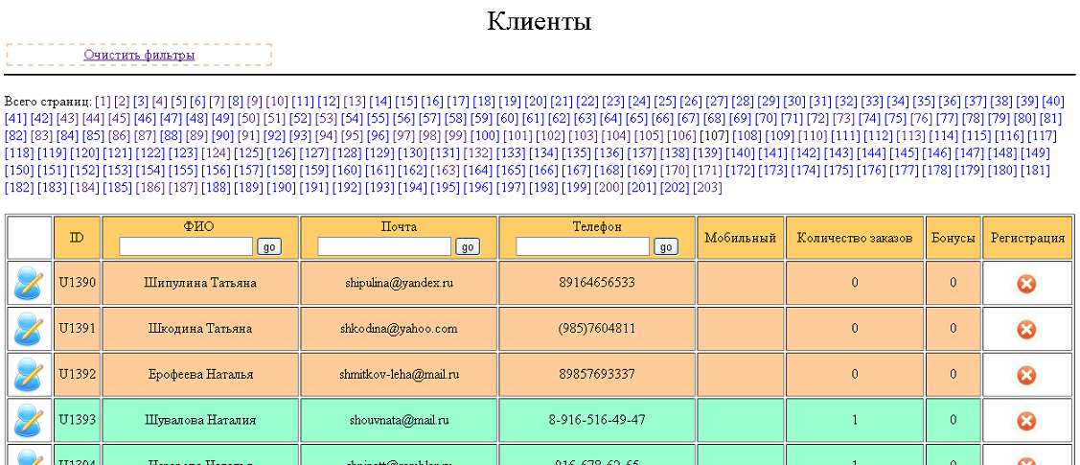
Рисунок 31 – Главное окно клиентской базы
В базе раздельно хранятся зарегистрированные покупатели и покупатели, которые не авторизовались по каким-то причинам на сайте в момент оформления заявок. Главная страница базы данных выводит сжатую информацию о покупателях в магазине:
- ID – уникальный идентификатор покупателя в системе.
- ФИО покупателя.
- Почта – указанная при регистрации у покупателей прошедших регистрацию или указанная при оформлении заказа у незарегистрированных покупателей.
- Телефон.
- Мобильный телефон.
- Количество заказов – текущее количество заказов, статус которых не равен “Отказ”.
- Бонусы – набранные баллы в бонусных системах за активность, заказы и оставление отзывов на сайте.
- Регистрация на сайте.
Уточнённая информация о покупателе (client.php)
При обработке заказа не всегда необходимо обозревать полный список покупателей, порой просто необходимо быстро перейти к искомому профилю. Для этого в системе добавлена отдельная страница, содержащая наиболее полную информацию об одном клиенте (Рисунок 32).

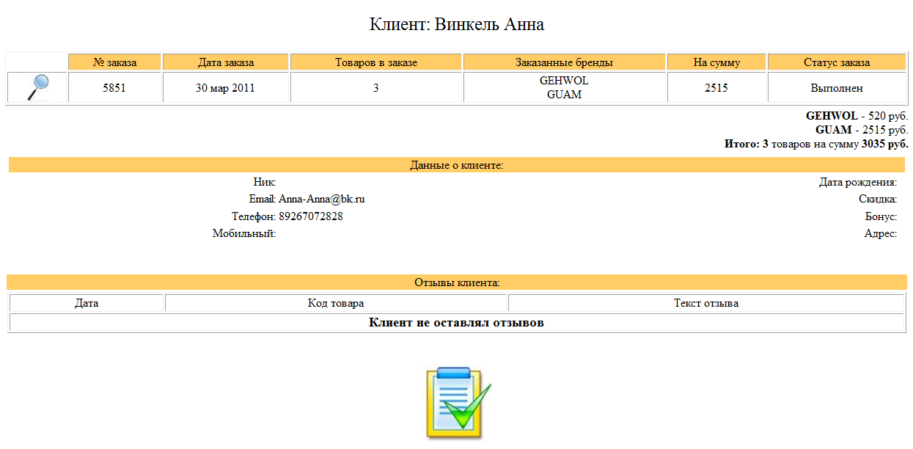
Рисунок 32 – Форма детальной информации о клиенте

Выгрузка в 1С. Подтверждённые заявки
Для ведения бухгалтерского учёта в 1С из системы управления заказами экспортируется информация с определённой периодичностью. В процессе обработки заказа, когда его статус достигает отметки “Готов к закупке”, генерируется особым образом структурированный текстовый файл (Рисунок 33).

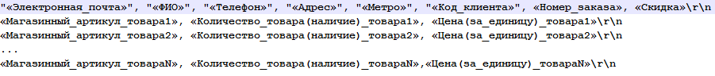
Рисунок 33 – Структура файла-экспорта заявок

Именем данного файла будет являться непосредственно номер текущего заказа. Со стороны-обработчика происходит соединение с сервером, и из определённой директории-хранилища забираются все имеющиеся там файлы, после чего директория очищается, а скаченные файлы импортируются в 1С. Предусмотрена защита от дублирования информации, повторно файл с уже выгруженным заказом создать невозможно.

Выгрузка в 1С. Накладные поставщику (Рисунок 34).
Аналогичным образом построена следующая выгрузка информации в 1С. Условием для генерации файла заданной структуры является создание менеджером файла-отчёта поставщику по выбранному бренду.

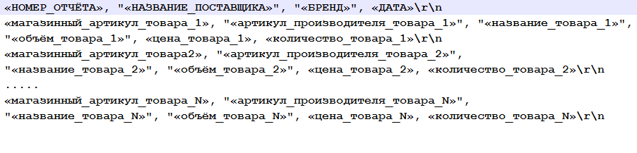
Рисунок 34 – Структура файла-экспорта поставщиков

В данной выгрузке имя файла это порядковый номер отчёта. Механизм выгрузки полностью идентичен вышеописанному импорту файлов-заказов. Также предусмотрена защита от дублирования информации, повторно файл с уже выгруженным отчётом создать невозможно.
Описание базы данных
Общая структура базы данных показана на рисунке 35.

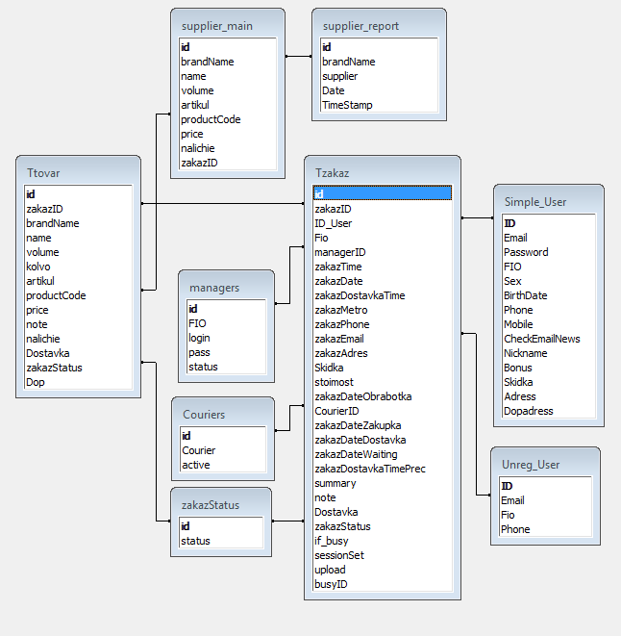
Рисунок 35 – Инфологическая модель базы данных

Подробнее рассмотрим таблицы и их атрибуты:

В таблице курьеров (Рисунок 36) хранится список всех курьеров, работающих с магазином и их статус, связывается по коду курьера с главной таблицей Tzakaz.
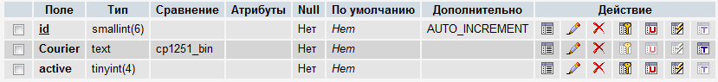
Рисунок 36 – Таблица Couriers

Таблицы supplier_report (Рисунок 37) и supplier_main (Рисунок 38) используются в системе генерации отчётов поставщикам, сохраняя информацию для импорта в 1С.

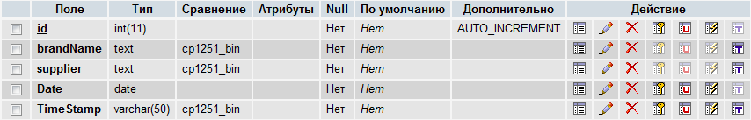
Рисунок 37 – Таблица supplier_report

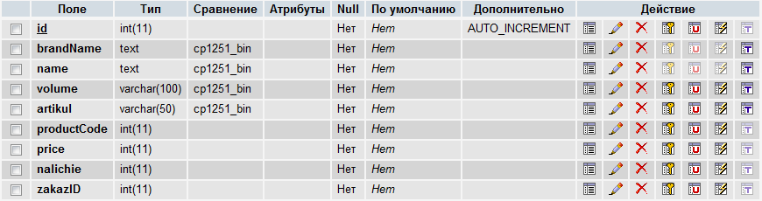
Рисунок 38 – Таблица supplier_main

В таблицах Unreg_User (Рисунок 39) и Simple_User (Рисунок 40) хранится соответственно информация о незарегистрированных клиентах, хотя бы раз сделавших заказ и зарегистрированных клиентах, являются справочниками для таблицы Tzakaz.

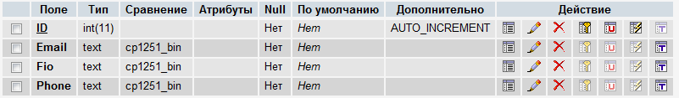
Рисунок 39 – Таблица Unreg_User

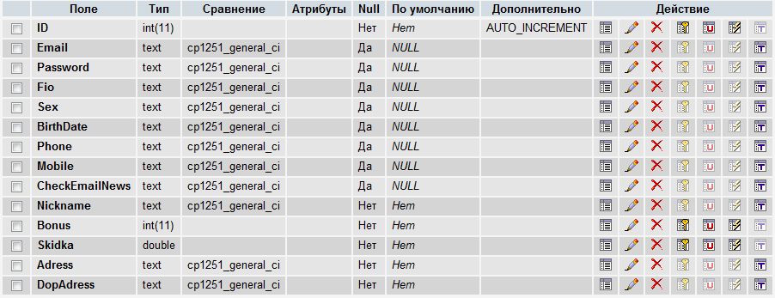
Рисунок 40 – Таблица Simple_User

Таблица Ttovar (Рисунок 41) является одной из двух главных таблиц системы, она хранит весь перечень товаров, связанный по номеру заказа с остальной информацией о заказе в таблице Tzakaz.
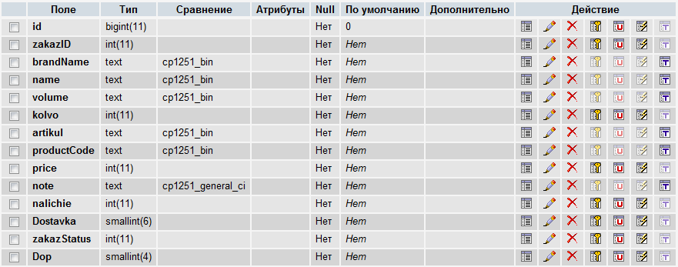 Рисунок 41 – Таблица Ttovar

Таблица Tzakaz (Рисунок 42) является второй главной таблицей в системе, она хранит основную информацию о заказе (даты закупки, доставки, ожидания, суммарные стоимости, скидки и примечания и т.д.) и именно над ней проводится большая часть операций в системе.
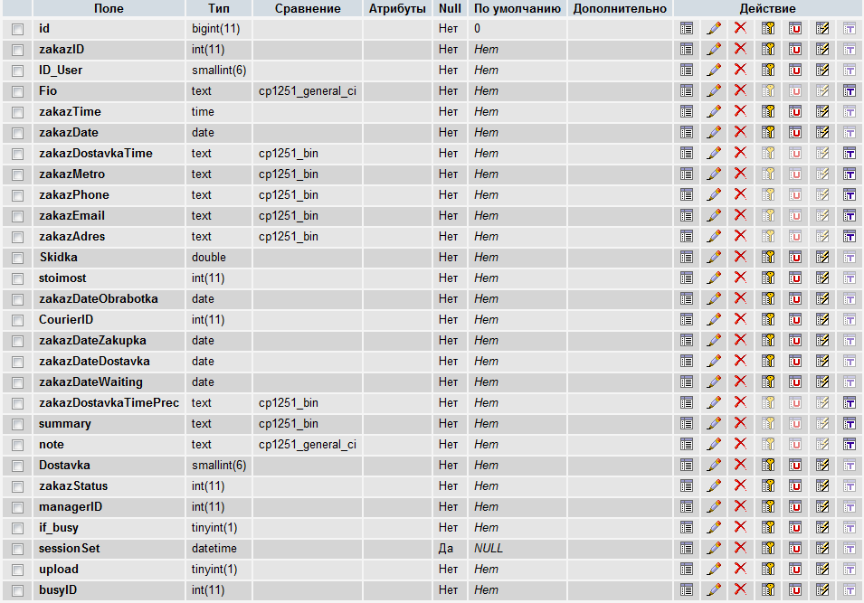
Рисунок 42 – Таблица Tzakaz
Таблица managers (Рисунок 43) хранит информацию о пользователях системы, связывается по коду с основной таблицей Tzakaz.
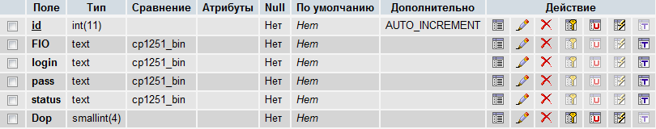
Рисунок 43 – Таблица managers

Таблица zakazStatus (Рисунок 44) хранит список существующих статусов и соответствующих им кодов, является справочником для таблицы Tzakaz.
Рисунок 44 – Таблица zakazStatus

3 Оценка экономической эффективности проекта

3.1 Определение затрат на разработку проекта

В данном разделе определяется эффективность разработки централизованной системы управления заказами для интернет-магазина Specialshop.ru, так как оценка экономической эффективности проекта является обязательной составляющей обоснования целесообразности его внедрения.
Основными факторами, влияющими на стоимость разработки, являются:
  - затраты на оплату труда разработчиков;
  - расходы на помещение;
  - стоимость машинного времени на срок разработки.
Затраты на оплату труда разработчиков рассчитываются по формуле:
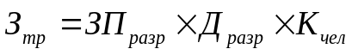,
где 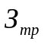 – затраты на оплату труда разработчиков, руб.
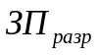 – зарплата разработчика, руб./месчел.
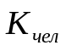– количество человек, занятых разработкой, чел.
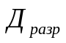– длительность разработки, мес.

Расходы на помещение рассчитываются по формуле:
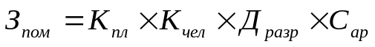,
где 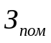 – затраты на помещение, руб.
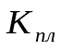– площадь, приходящаяся на одного оператора ПЭВМ, м²/чел.
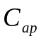– амортизация здания, руб/месм².

Затраты на машинное время рассчитываются по формуле:
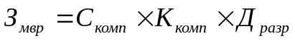,
где 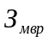 – затраты на машинное время, руб.
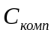 – стоимость машинного времени, руб./мес.*шт.
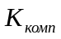 – количество компьютеров, шт.
При оценке стоимости разработки используются данные представленные в таблице 1.

Таблица 1 -Данные для оценки стоимости разработки
Количество человек, занятых в разработке | 1 чел.
Длительность разработки: | 6 месяцев
Стоимость оплаты труда разработчика | 10 000 руб./мес.
Стоимость аренды одного квадратного метра помещения | 450 руб./мес.
Стоимость машинного времени одного компьютера | 350 руб./мес.
Площадь, приходящаяся на одного оператора ПВЭМ | З м²

Таким образом, стоимость разработки составит:
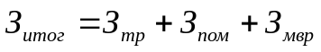70 200 руб.

3.2 Оценка экономической выгодности использования системы

Финансовые результаты деятельности интернет-магазина Specialshop.ru являются коммерческой тайной, в связи с этим была проведена оценка эффективности использования системы по ряду косвенных показателей.
- Затраты на рекламу.
За прошедший год выделяемые на рекламные нужды средства увеличились втрое по сравнению с предыдущим годом.
- Расширение штата.
С момента запуска системы повысилось число менеджеров – непосредственных пользователей системы.
- Увеличение продаж.
За период функционирования системы количество заказов возросло в три раза.

Исходя из вышеперечисленных факторов, можно сделать вывод о том, что после начала использования системы интернет-магазин повысил качество обслуживания клиентов за счёт сокращения временных издержек на каждой стадии обработки заказов. Улучшение сервиса, а также возрастание эффективности работы интернет-магазина привело к увеличению количества заказов, и получению прибыли, которая позволила увеличить рекламный бюджет и расширить предприятие и штат сотрудников.
На основе данных фактов можно сделать вывод о целесообразности разработки и внедрения системы управления заказами.

4 Безопасность жизнедеятельности

4.1 Санитарно-гигиенические требования при работе с ПЭВМ

В соответствии с СанПиН: 2.2.2.542-96 «Гигиенические требования к ВДТ и ПЭВМ. Организация работы».
Все вредности возникающие при работе ВДТ и ПЭВМ можно разделить на три группы:
  - параметры рабочего места и рабочей зоны;
  - визуальные факторы (яркость, контрастность, мерцание изображения, блики);
  - излучения (рентгеновское, электромагнитное излучение ВЧ и СВЧ диапазона, гамма-излучение, электростатические поля).
Внедрение ЭВМ имеет как положительные, так и отрицательные моменты. С одной стороны, это обеспечение более высокой эффективности производства за счет совершенствования технологического процесса и повышение производительности труда, а с другой - увеличение нагрузки на работающих в связи с интенсификацией производственной деятельности и специфическими условиями труда.
Условия труда работающих с ЭВМ характеризуются возможностью воздействия на них следующих производственных факторов: шума, тепловыделений, вредных веществ, статического электричества, ионизирующих и неионизирующих излучений, недостаточной освещенности, параметров технологического оборудования и рабочего места.
Основными источниками шума в помещениях, оборудованных вычислительной техникой, являются принтеры, плоттеры, множительная техника и оборудование для кондиционирования воздуха, вентиляторы систем охлаждения, трансформаторы.
Для снижения шума и вибрации в помещениях вычислительных центров оборудование, аппараты необходимо устанавливать на специальные фундаменты и амортизирующие прокладки, предусмотренные нормативными документами.
Уровень шума на рабочих местах не должен превышать 50 дБ. Нормируемые уровни шума обеспечиваются путем использования малошумного оборудования, применением звукопоглощающих материалов (специальные перфорированные плиты, панели, минераловатные плиты). Кроме того, необходимо использовать подвесные акустические потолки.
В помещениях с избытком тепла необходимо предусматривать регулирование подачи теплоносителя для соблюдения нормативных параметров микроклимата. Микроклиматические условия на рабочих местах в помещениях с вычислительной техникой должны соответствовать требованиям, указанным в таблице 2.

Таблица 2 – Микроклиматические условия
Период года | Температура  воздух, ^{о}С | Скорость движения воздуха, м/с | Относительная влажность воздуха, %
Холодный | 22 - 24 | до 0,1 | 40 - 60
Теплый | 23 - 25 | 0,1 – 0,2 | 40 - 60

Воздух, поступающий в рабочие помещения операторов ЭВМ, должен быть очищен от загрязнений, в том числе от пыли и микроорганизмов. Патогенной микрофлоры быть не должно.
Кондиционирование воздуха должно обеспечивать поддержание параметров микроклимата в необходимых пределах в течение всех сезонов года, очистку воздуха от пыли и вредных веществ, создание необходимого избыточного давления в чистых помещениях для исключения поступления неочищенного воздуха. Температура подаваемого воздуха должна быть не ниже 19 ºС.
Температуру в помещении следует регулировать с учетом тепловых потоков от оборудования. Предпочтение должно отдаваться оборудованию с малой электрической мощностью. Оборудование надо устанавливать так, чтобы тепловые потоки от него не были направлены на операторов. Следует также ограничивать количество вычислительной техники в помещении и избегать напольных отопительных систем.
Для предотвращения образования и защиты от статического электричества необходимо использовать нейтрализаторы и увлажнители, а полы должны иметь антистатическое покрытие. Допустимые уровни напряженности электростатических полей не должны превышать 20 кВ в течение 1 часа.
ПЭВМ являются источниками широкополостных электромагнитных излучений:
  - мягкого рентгеновского;
  - ультрафиолетового 200-400 нм;
  - видимого 400-750 нм;
  - ближнего ИК 750-2000 нм;
  - радиочастотного диапазона 3 кГц;
  - электростатических полей.
Экспозиционная мощность дозы рентгеновского излучения в любой точке пространства на расстоянии 5 см от поверхности ПЭВМ не должна превышать 7,74·10-12 А/КГ, что соответствует эквивалентной дозе 0,1 мБэр/ч или 100 мкр/ч, согласно санитарным нормам и правилам работы с источниками рентгеновского излучения. Ультрафиолетовое излучение в диапазоне 200-315 нм не должно превышать 10 мкВт/м², излучение в диапазоне 315-400 нм и видимом диапазоне 400-750 нм -0,1 Вт/м², в ближнем ИК-диапазоне - 2000нм - 1мм-4 Вт/м². Уровни напряженности электростатического поля не должны превышать 15 кВ/м.
В целях предосторожности следует обязательно использовать защитные экраны, а также рекомендуется ограничивать продолжительность работы с экраном ВДТ, не размещать их концентрированно в рабочей зоне и выключать их, если на них не работают.
Наряду с этим нужно устанавливать в помещении с ВДТ ионизаторы воздуха, чаще проветривать помещение и хотя бы один раз в течение рабочей смены очищать экран от пыли.
Важное место в комплексе мероприятий по созданию условий труда, работающих с ПЭВМ, занимает создание оптимальной световой среды, т.е. рациональная организация естественного и искусственного освещения помещения и рабочих мест.
Предусматриваются меры ограничения слепящего воздействия светопроемов, имеющих высокую яркость (8000 кд/м² и более), и прямых солнечных лучей для обеспечения благоприятного распределения светового потока в помещении и исключения на рабочих поверхностях ярких и темных пятен, засветки экранов посторонним светом, а также для снижения теплового эффекта от инсоляции.
Для работы на ЭВМ с ВДТ рекомендуются помещения с односторонним боковым естественным освещением с северной, северо-восточной или северо-западной ориентацией светпроемов. Площадь световых проемов должна составлять 25 % площади пола. Удовлетворительное естественное освещение проще создать в небольших помещениях на 5-6 рабочих мест, а больших помещений с числом работающих более 20, лучше избегать. В случае, если экран ПЭВМ обращен к окну, должны быть предусмотрены специальные экранизирующие устройства /12/.
Искусственное освещение в помещениях и на рабочих местах должны создавать хорошую видимость информации на экране ЭВМ. При этом в поле зрения работающих должны быть обеспечены оптимальные соотношения яркости рабочих и окружающих поверхностей. Наиболее оптимальной для работы с экраном является освещенность 200 лк, при работе с экраном в сочетании с работой над документами - 400 лк.
На рабочем месте необходимо обеспечивать возможно большую равномерность яркости, исключая наличие ярких и блестящих предметов, для снижения монотонности в поле зрения рекомендуется отдельные пестрые поверхности.
Для освещения рабочих мест применяется комбинированное освещение (общее плюс местное), хотя более предпочтительно общее освещение из-за большего перепада яркостей на рабочем месте при использовании светильников местного освещения.
Для общего освещения используются в основном потолочные или встроенные светильники с люминесцентными лампами. Яркость должна быть не более 200 кд/м². Источники света лучше использовать нейтрально-белого или «теплого» белого цвета с индексом цветопередачи не менее 70. Для исключения засветки экранов прямыми световыми потоками светильники общего освещения располагают сбоку от рабочего места, параллельно линии зрения оператора.
Наиболее подходящими светильниками являются светильники типа ЛПО 36, ЛБ, ЛПО 36 с ВУПРА и другие аналогичные. При использовании светильников с люминесцентными лампами необходимо принимать меры по ограничению пульсации освещенности в пределах до 5 %.
Местное освещение на рабочих местах обеспечивается светильниками, устанавливаемыми непосредственно на рабочем столе или на вертикальных панелях специального оборудования. Они должны иметь непросвечивающий отражатель и располагаться ниже или на уровне линии зрения операторов, чтобы не вызывать ослепления.
Так как при работе на компьютере основная нагрузка ложится на глаза, поэтому большие требования предъявляются к видеотерминальным устройствам (экранам). Предпочтительным является плоский экран, позволяющий избежать наличие на нем ярких пятен за счет отражения световых потоков. Особенно важен цвет экрана. Он должен быть нейтральным. Допустимы ненасыщенные светло-зеленые, желто-зеленые, желто-оранжевые, желто-коричневые тона.
О качестве экранов судят по отсутствию мерцания и постоянству яркости. При прямом контрасте (темные символы на светлом фоне) частота мельканий должна быть не менее 80 Гц. Оптимальная высота расположения экрана должна соответствовать направлению взгляда оператора в секторе 5-35º по отношению к горизонтали. Большой наклон экрана может привести к появлению бликов от светильников. При работе с ЭВМ взгляд должен падать на экран под прямым углом и отклоняться от горизонтали на 20º.
Условия зрительного восприятия информации на экране зависят от параметров экрана, плотности их размещения, контраста и соотношения яркостей символов и фона экрана.
Видеотерминальное устройство должно отвечать следующим техническим требованиям:
  - яркость свечения экрана - не менее 100 кд/м²;
  - минимальный размер светящейся точки - не более 0,4 мм для монохромного дисплея и не более 0,6 мм - для цветного;
  - контрастность изображения знака - не менее 0,8;
  - частота регистрации изображения при работе с позитивным контрастом в режиме обработки текста - не менее 72 Гц;
  - количество точек на строке - не менее 640;
  - низкочастотное дрожание изображения в диапазоне 0,05-1,0 Гц должно находиться в пределах 0,1 мм;
  - экран должен иметь антибликовое покрытие;
  - размер экрана должен быть не менее 31 см по диагонали, а высота символов на экране не менее 3,8 мм, при этом расстояние от газ оператора до экрана должно быть в пределах 40-80 см.
Клавиатура дисплея не должна быть жестко связана с монитором. Она должна располагаться на расстоянии 600-700 мм. В клавиатуре необходимо предусмотреть возможность звуковой обратной связи от включения клавиш с возможностью регулировки. Размер клавиш - в пределах 13-15 мм, сопротивление - 0,25-1,5 Н. Поверхность клавиш должна быть вогнутой, расстояние между ними - не менее 3мм. Наклон клавиатуры должен находиться в пределах 10-15º. Клавиатура располагается на поверхности стола на расстоянии 100-300 мм от края.
Видеомонитор должен быть оборудован поворотной площадкой, позволяющей перемещать ВДТ в горизонтальной и вертикальной плоскостях в пределах 130-220 мм и изменять угол наклона экрана на 30º во фронтальной плоскости.
При работе с текстовой информацией (в режиме ввода данных, редактирования текста и чтения с экрана ВДТ) наиболее физиологичным является предъявление черных знаков на светлом фоне.
При расстоянии от глаз до экрана - 600-700 мм, высота знака должна быть не менее 3-4 мм, расстояние между знаками - 15-20 мм; от его высоты. Количество точек на строке - не менее 640.
Яркость символов на экране должна согласовываться с яркостью фона экрана и окружающим освещением. Нижней границей уровня яркости светящихся символов считается 30 кд/м², верхняя определяется значением слепящей яркости. При прямом контрасте яркостный контраст должен составлять 75-80 % с возможностью регулировки яркости фона экрана, а при обратном контрасте (светлые символы на темном фоне) - 85-90 % с возможностью регулировки яркости фона экрана. Коэффициент контрастности символов на экране при их оптимальных размерах считается благоприятным в пределах 5-10 для обратного контраста и в пределах 8-12 - для прямого.
Для устранения бликов и снижения влияния электромагнитного излучения экраны ВДТ должны быть снабжены защитными фильтрами.

4.2 Требования к оборудованию рабочих мест

Рабочий стол должен регулироваться по высоте в пределах 680-800 мм; при отсутствии такой возможности его высота должна составлять 725 мм. Оптимальные размеры рабочей поверхности столешницы - 1400х1000 мм. Под столешницей рабочего стола должно быть свободное пространство для ног с размером по высоте не менее 600 мм, по ширине - 500 мм, по глубине - 650 мм. На поверхности рабочего стола для документов необходимо предусматривать размещение специальной подставки, расстояние которой от глаз должно быть аналогично расстоянию от глаз до клавиатуры, что позволяет снизить зрительное утомление.
Рабочий стул (кресло) должен быть снабжен подъемно-поворотным устройством, обеспечивающим регуляцию высоты сидений и спинки; его конструкция должна предусматривать также изменение угла наклона спинки. Рабочее кресло должно иметь подлокотники.
Регулировка каждого параметра должна легко осуществляться, быть независимой и иметь надежную фиксацию. Высота поверхности сидения должна регулироваться в пределах 400-500 мм. Ширина и глубина сиденья должна составлять не менее 400 мм.
Высота опорной поверхности спинки должна быть не менее 300 мм, ширина - не менее 380 мм. Радиус ее кривизны в горизонтальной плоскости - 400 мм. Угол наклона спинки должен изменяться в пределах 90-110º к плоскости сиденья. Материал покрытия рабочего стула должен обеспечивать возможность легкой очистки от загрязнения. Поверхность сиденья и спинки должна быть полумягкой, с нескользящим, не электризующим и воздухопроницаемым покрытием.
На рабочем месте необходимо предусматривать подставку для ног. Ее длина должна составлять 400 мм ширина - 300 мм. Необходимо предусматривать регулировку высоты в пределах от 0 - 150 мм и угла её наклона в пределах 0 - 200^{о}. Она должна иметь рифленое покрытие и бортик высотой 10 мм по нижнему краю.
Режим труда и отдыха при работе с ПЭВМ и ВДТ должен организовываться в зависимости от вида и категории деятельности.
Виды деятельности подразделяются на следующие группы:
  - группа А - работа по считыванию информации с ВДТ или ПЭВМ с предварительным запросом;
  - группа Б - работа по вводу информации;
  - группа В - творческая работа в режиме диалога.
Для видов деятельности устанавливаются три категории (I, II, III) тяжести и напряженности работы с ПЭВМ и ВДТ
Время непрерывной работы для I кат. - 2 часа; для II и III категории 1,5-2 часа. Сумма времени регламентированных перерывов при 8 - часовом рабочем дне составляет для I кат. - 30 минут; для II кат. - 50 минут; для III кат. - 70 минут
Режим труда и отдыха операторов, работающих с ЭВМ, должен быть следующим: через каждый час интенсивной работы необходимо устраивать 15 - минутный перерыв, при менее интенсивной через каждые 2 – 3 часа. Эффективность регламентируемых перерывов повышается при их сочетании с производственной гимнастикой. Производственная гимнастика должна включать комплекс упражнений, направленных на восполнение дефицита двигательной активности, снятие напряжения мышц шеи, спины, снижение утомления зрения. Она проводится в течение 5 - 7 минут 1 - 2 раза в смену.
При профессиональном отборе работников ЭВМ основное внимание обращается на состояние органов зрения: состояния мышечного равновесия глаз, положительный запас аккомодации, цветовую чувствительность, остроту зрения, рефракционную способность глаз, контрастную чувствительность и поле зрения.

Заключение

В данной дипломной работе была разработана базовая часть централизованной системы управления заказами, позволяющей автоматизировать обработку заявок и ведение учёта.
Разработанная система позволила упростить схему обработки заказов и сократить временные издержки. После внедрения система непрерывно дорабатывается, совершенствуется и расширяется новыми надстройками и модулями.
Преимущества системы:
  - простота в использовании – система обладает интуитивно понятным интерфейсом;
  - гибкость и адаптивность – при необходимости к системе может быть создан и легко подключён новый модуль;
  - интеграция с бухгалтерской системой 1С – в системе реализован двусторонний обмен информацией для формирования отчётности.
Недостатками данной работы являются:
  - некоторые модули системы недостаточно оптимизированы;
  - работоспособность системы напрямую зависит от состояния хостинга.
Оптимизация кода системы не была завершена в связи с нехваткой времени, которого было недостаточно в рамках дипломной работы.
За период с начала использования системы практически утроилось количество заказов в сутки, в связи с этим расширился штат предприятия и увеличился рекламный бюджет.
Учитывая вышесказанное можно сделать вывод о целесообразности внедрения разработанной системы управления заказами.

Список источников информации

- И.В, Успенский «ИНТЕРНЕТ-МАРКЕТИНГ» Учебник.- СПб.: Изд-во СПГУЭиФ, 2003 г.;
- Л. Вебер «Эффективный маркетинг в интернете. Социальные сети, блоги, Твиттер и другие инструменты продвижения в Сети» Изд-во Манн, Иванов и Фербер, 2010 г., 320 стр.;
- Зуев М.Б., Маурус П.А., Прокофьев А.Г. и др. «Интернет-маркетинг 3.0. Нет русской рулетке!» Изд-во Питер, 2011 г.;
- Ф. Вирин «Интернет-маркетинг. Полный сборник практических инструментов» Изд-во: Эксмо, 2010 г., 224 стр.
- Зуев М.Б., Маурус П.А., Прокофьев А.Г. «Продвижение сайтов в поисковых системах. Спасательный круг для малого бизнеса» Изд-во: Бином. Лаборатория знаний, 2007 г.
- Информационный бюллетень «Интернет в России» Выпуск 31, Осень 2010;
- Информационный бюллетень «Контекстная реклама в России» Осень 2010;
- Ю. Чередниченко «Маркетинг в Интернете. Сайт, который зарабатывает» Изд-во: Питер, 2011 г., 176 стр.
- К. Дари, Э. Баланеску «PHP и MySQL. Создание Интернет-магазина» Изд-во: Вильямс, 2010 г., 640 стр.;
- М. Кузнецов, И. Симдянов, С. Голышев «PHP 5 на примерах», 2005 г.;
- М. Кузнецов, И. Симдянов, С. Голышев «PHP 5. Практика создания Web-сайтов», 2006 г.;
- Воронцова Н.В., Панарин В.М., Соколов Э.М. Информационные технологии в безопасности жизнедеятельности. Москва: издательство «Машиностроение», 2006г.

